Fiche 6. Cycle 2.
Exercice 7.
Des enfants ont mis la même quantité de crème solaire sur chaque papier et les ont exposés au même moment, au même endroit et pendant le même temps.
Quelle crème choisirais-tu pour te protéger du soleil ? Coche la bonne case.
☐ crème solaire A
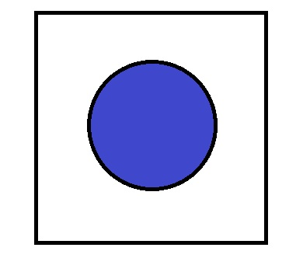
☐ crème solaire B
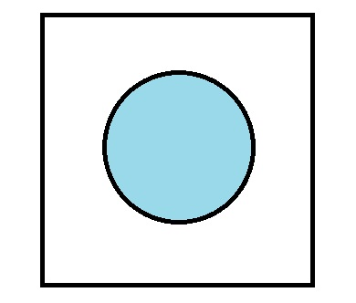
☐ crème solaire C

